整合測驗題的命題技巧
1.大題幹和小題幹之間，必須保持內在的一致性。否則將使整個大題，變成由幾個看似有關，實則無涉的獨立試題的集合，而使大題的題幹失去意義。

不佳例題：
高中地理課本中，經常附有精美的彩色地圖，請問：
（1）這些地圖所使用的顏色，係用來表示：
（A）氣候 （B）植物 （C）高度 （D）土壤 （E）野生動物
（2）在1：200000的彩色地圖中，1公分代表實際距離幾公里？
（A）2 （B）20 （C）200 （D）2000 （E）20000
（3）在附有圖框的彩色地圖中，通常可以省略下列那一項地圖要素？
（A）圖例 （B）方位 （C）比例尺 （D）經緯線 （E）投影法

較佳例題：
國中地理課本中，經常附有精美的彩色地圖，請問：
（1）這些地圖所使用的顏色係用來表示：
（A）氣候 （B）植物 （C）高度 （D）土壤
（2）繪製這些地圖時，綠色所表示的通常是下列那一種地形？
（A）山地 （B）平原 （C）高原 （D）丘陵
（3）如果使用相同的比例尺和高度表，繪製下列各省的地圖，則那一省使用的顏色種類最多？
（A）河北省 （B）浙江省 （C）雲南省 （D）江蘇省

2.據大題幹所編製的子題，要能提高試題的目標層次。
（1）各子題的正確答案，要讓受試者無法直接從大題幹所提供的資料中獲得。受試者需經由解釋、分西、應用或綜合評鑑，以及高層次的推理過程，才能找到正確答案。

不佳例題：
「加拿大西部不列顛哥倫比亞省的奇特馬（Kitima），濱臨終年不凍的海灣。該地有一跨國煉鋁公司，在牙買加和圭亞那開採鋁土，就地煉成氧化鋁後，船運經巴拿馬運河輸往奇特馬。在奇特馬利用豐沛而廉價的能源煉鋁，製成鋁錠，再輸往北美和歐洲各地，供為鋁製品製造工廠的工業原料。」請依據此敘述回答下列問題：
（1）奇特馬位於加拿大的：
（A）東部 （B）西部 （C）南部 （D）北部
（2）奇特馬煉鋁工業所需的原料，主要來自哪下列那一洲？
（A）北美洲 （B）南美洲 （C）亞洲 （D）歐洲 （E）非洲
（3）奇特馬煉鋁工業的主要市場是：
（A）亞洲與澳洲 （B）北美洲與南美洲 （C）南美洲與歐洲
（D）歐洲與北美洲 （E）北美洲與非洲

較佳例題：
「加拿大西部不列顛哥倫比亞省的奇特馬（Kitima），濱臨終年不凍的海灣。該地有一跨國煉鋁公司，在牙買加和圭亞那開採鋁土，就地煉成氧化鋁後，船運經巴拿馬運河輸往奇特馬。在奇特馬利用豐沛而廉價的能源煉鋁，製成鋁錠，再輸往北美和歐洲各地，供為鋁製品製造工廠的工業原料。」請依據此敘述回答下列問題：
（1）奇特馬濱臨的海濱，終年不凍的原因是：
（A）緯度較低 （B）海灣水域較廣 （C）海水鹽分極高
（D）附近有暖流經過 （E）附近常有焚風吹襲
（2）奇特馬發展煉鋁工業的主要區位要素是：
（A）原料 （B）勞力 （C）市場 （D）動力 （E）資金
（3）奇特馬不因原料之便而發展鋁製品製造業的主要原因是：
（A）勞工缺乏 （B）資本不足 （C）技術低落
（D）資訊封閉 （E）市場較遠

（2）受試者必須閱讀大量題幹所提供的材料才能找到正確答案。

不佳例題：
熱河高原位於松遼、黃淮兩大平原及桑乾盆地、蒙古高原之間，在自然和人文上均具濃厚的過渡性質。請問：
（1）熱河高原是下列那一個海港的主要腹地？
（A）大連 （B）營口 （C）葫蘆島 （D）秦皇島 （E）天津
（2）熱河高原最主要的天然資源是：
（A）森林 （B）煤、鐵 （C）鉛、鋅 （D）水力 （E）石油、煤
（3）下列五條鐵路，不經過熱河高原的是：
（A）北寧鐵路 （B）錦承鐵路 （C）平承鐵路 （D）洮溫鐵路

較佳例題：
圖（三）是兩個島嶼的相對位置和等高線圖。請根據此圖回答下列問題：
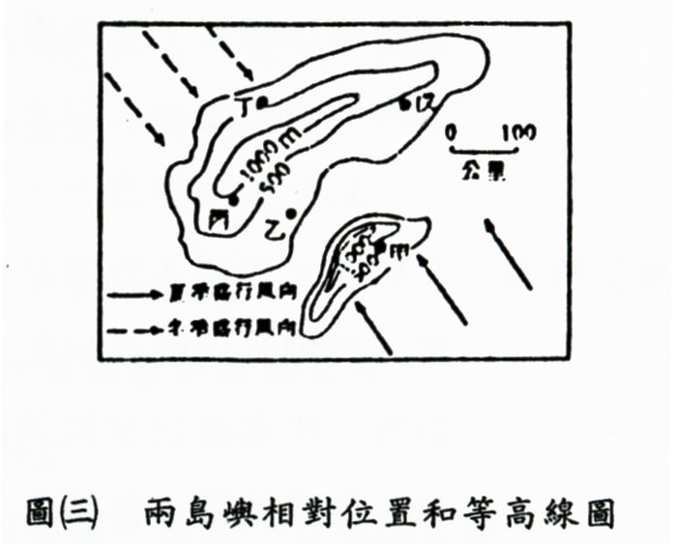
（1）這兩個島嶼冬季的盛行風向是：
（A）東風 （B）東北風 （C）東南風 （D）西南風 （E）西北風
（2）這二個島嶼最有可能出現在那一個氣候區內？
（A）赤道雨林氣候區 （B）熱帶莽原氣候區 （C）溫帶海洋氣候區
（D）溫帶季風氣候區 （E）溫帶大陸性氣候區
（3）圖（三）終年降雨量最少的地點是：
（A）甲 （B）乙 （C）丙 （D）丁 （E）戊

3.大題幹所提供的資料，必須和高中地理課程目標相符。避免過份簡單或複雜的資料，以免據此資料編製的子題，淪為考量學生普通常識、簡單的閱讀能力或一般推理能力的工具。

4.大題幹所提供的資料，必須簡短而具有意義。避免過份冗長而與解題無關的陳述。

5.大題幹所提供的資料，如果是直接取之於教科書，則需視情況而加以修改，以符合簡明、清晰的要求。

6.大題幹所提供的資料，必須切合學生的閱讀水準和學習經驗。

7.大題幹下個子題的難度水準，應由簡而難順次安排。

（三）限制反應型論文題的命題技巧
1.試題應只用於測量學生複雜的學習結果。

不佳例題：
圖一所示是某種貨物生產量和生產成本之間的關係。請問，該貨物的生產量為3000個單位時，單位生產成本是多少？
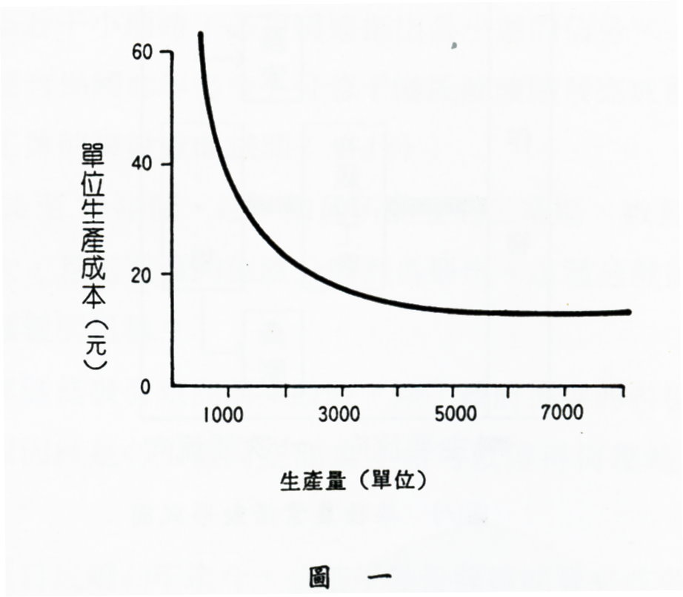

較佳例題：
圖一所示是某種貨物生產量和生產成本之間的關係。請問，從圖中所示的關係，可以獲得什麼結論？（注意：解答字數限於20個自以內，否則不予計分）
2.題幹敘述，必須明確界定所預測量的行為。必要時，可將題目再細分為若干小題。

不佳例題：
圖（六）是某種農業的活動形式圖。請指出該農業盛行地區的地理特
徵。
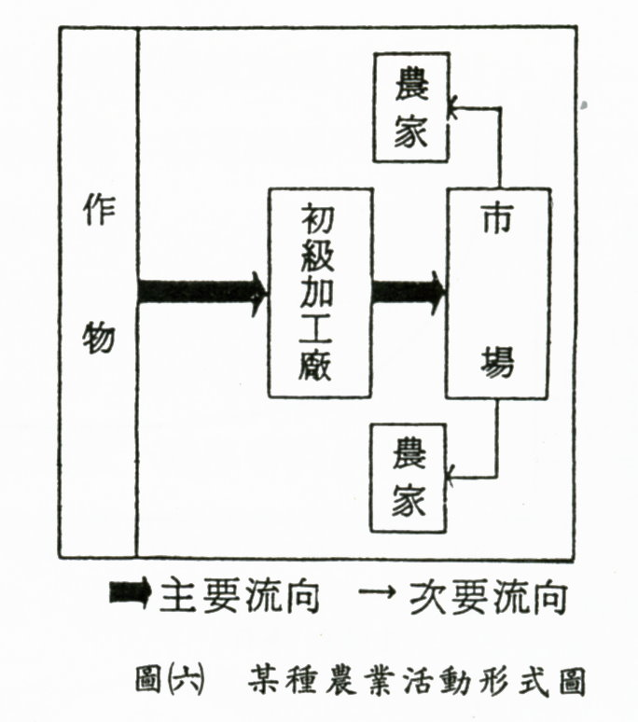

較佳例題：
圖（六）是某種農業活動形式圖。請問：
（1）該活動形式係屬何種農業？（1分）
（2）該農業活動在亞洲那個地區最為盛行？（1分）
（3）在非洲和美洲地區，該農業的發展，頗受那兩項人文條件的限制？（2分）

3.題幹的敘述，要使學生知道所要回答的方向。

不佳例題：
請比較山牧季移和游牧異同。

較佳例題：
請以主食、居所、燃料、副業、運輸工具等五項指標，比較山牧季移和游牧兩種生活方式的異同。

4.一個試題若區分為若干小題時，必須明確指出各小題的佔分。

不佳例題：
臺灣地區自民國49年迄今，分若干階段陸續開發完成數十處的工業區，吸引許多工業前來設廠。試問：（4分）
（1）民國63年至70年間，這一階段所開發的工業區，數量與規模較前面各階段都大，且工業區的位置分散到各縣市。這種分散策略最終目的在於達成何種發展目標？
（2）各工業區能吸引廠商前來設廠，除了政府提供的各種優惠條件外，最重要的原因應是各工廠因空間集中而可以獲得何種經濟利益？

較佳例題：
臺灣地區自民國49年迄今，分若干階段陸續開發完成數十處的工業區，吸引許多工業前來設廠。試問：（4分）
（1）民國63年至70年間，這一階段所開發的工業區，數量與規模較前面各階段都大，且工業區的位置分散到各縣市。這種分散策略最終目的在於達成何種發展目標？（2分）
（2）各工業區能吸引廠商前來設廠，除了政府提供的各種優惠條件外，最重要的原因應是各工廠因空間集中而可以獲得何種經濟利益？（2分）

5.試題的編製，盡量使用多題短答的方式，即題目較多，但各題的答案要短而明確，以利評分的客觀性，並增加試題取樣的廣度。

6.避免使用選題做答的方式。及避免讓學生在若干題目中選幾題作答，以免影響測量結果的效度。

